
หน่วยการเรียนรู้ที่ 6 น้ำในท้องถิ่นของเรา

ชั้นประถมศึกษาปีที่ 3 เวลา 1 ชั่วโมง

แผนการจัดการเรียนรู้ที่ 11 ร่ายกายได้รับน้ำและขับถ่ายของเสียอย่างไร
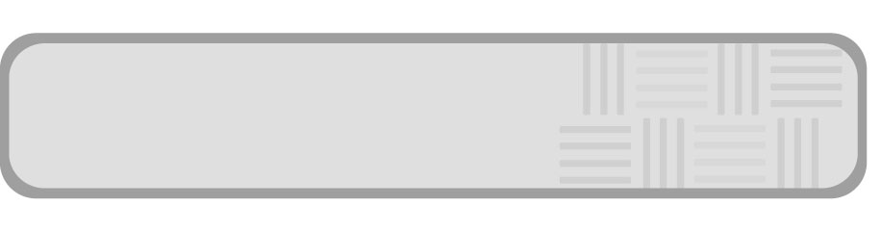
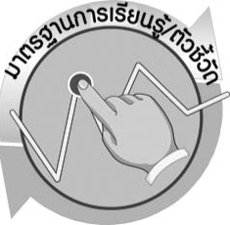
มาตรฐานการเรียนรู้/ตัวชี้วัด

มาตรฐานการเรียนรู้
มาตรฐาน ว 6.1 เข้าใจกระบวนการต่าง ๆ ที่เกิดขึ้นบนผิวโลกและภายในโลก ความสัมพันธ์ของกระบวนการต่าง ๆ ที่มีผลต่อการเปลี่ยนแปลงภูมิอากาศ ภูมิประเทศ และสัณฐานของโลก
มีกระบวนการสืบเสาะหาความรู้และจิตวิทยาศาสตร์ สื่อสารสิ่งที่เรียนรู้และนำความรู้ไปใช้ประโยชน์
ตัวชี้วัด
ว 6.1 ป.3/1 สำรวจและอธิบายสมบัติทางกายภาพของน้ำจากแหล่งน้ำในท้องถิ่น และ นำความรู้ไปใช้ประโยชน์

มาตรฐานการเรียนรู้
มาตรฐาน ว 8.1 ใช้กระบวนการทางวิทยาศาสตร์และจิตวิทยาศาสตร์ในการสืบเสาะหาความรู้ การแก้ปัญหา รู้ว่าปรากฏการณ์ทางธรรมชาติที่เกิดขึ้นส่วนใหญ่มีรูปแบบที่แน่นอน สามารถอธิบายและตรวจสอบได้ภายใต้ข้อมูลและเครื่องมือที่มีอยู่ในช่วงเวลานั้น ๆ เข้าใจว่าวิทยาศาสตร์ เทคโนโลยี สังคม และสิ่งแวดล้อม มีความเกี่ยวข้องสัมพันธ์กัน
ตัวชี้วัด
- ว 8.1 ป.3/1 ตั้งคำถามเกี่ยวกับเรื่องที่จะศึกษาตามที่กำหนดให้และตามความสนใจ
- ว 8.1 ป.3/2 วางแผนการสังเกต เสนอวิธีสำรวจตรวจสอบ ศึกษาค้นคว้า โดยใช้ความคิดของตนเอง ของกลุ่ม และคาดการณ์สิ่งที่จะพบจากการสำรวจตรวจสอบ
- ว 8.1 ป.3/3 เลือกใช้วัสดุ อุปกรณ์ เครื่องมือที่เหมาะสมในการสำรวจตรวจสอบ และบันทึกข้อมูล
- ว 8.1 ป.3/4 จัดกลุ่มข้อมูล เปรียบเทียบกับสิ่งที่คาดการณ์ไว้และนำเสนอผล
- ว 8.1 ป.3/5 ตั้งคำถามใหม่จากผลการสำรวจตรวจสอบ

- ว 8.1 ป.3/6 แสดงความคิดเห็นและรวบรวมข้อมูลจากกลุ่มนำไปสู่การสร้างความรู้
- ว 8.1 ป.3/7 บันทึกและอธิบายผลการสังเกต สำรวจตรวจสอบตามความเป็นจริง มีแผนภาพประกอบคำอธิบาย
- ว 8.1 ป.3/8 นำเสนอ จัดแสดงผลงาน โดยอธิบายด้วยวาจา และเขียนแสดงกระบวนการและผลของงานให้ผู้อื่นเข้าใจ

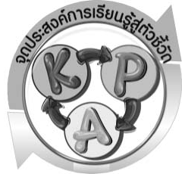
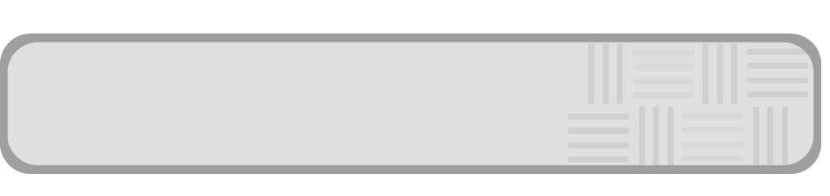
จุดประสงค์การเรียนรู้สู่ตัวชี้วัด

- ศึกษาค้นคว้าและสรุปเกี่ยวกับการได้รับน้ำและขับถ่ายของเสียที่มีน้ำเป็นส่วนประกอบได้ (P และ K)
- เป็นคนช่างสังเกต ช่างคิดและช่างสงสัย และเป็นผู้ที่มีความกระตือรือร้นในการเสาะแสวงหาความรู้ (A)


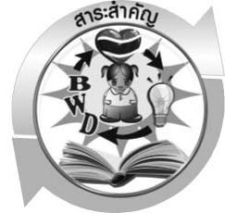
สาระสำคัญ

ร่างกายของเราได้รับน้ำจากการดื่มน้ำและจากอาหารที่รับประทาน โดยปกติร่างกายของคนเราจะเสียน้ำประมาณ 2.7-3.2 ลิตรต่อวัน โดยออกมาเป็นปัสสาวะ เหงื่อ รวมทั้งปนออกมากับ
ลมหายใจและอุจจาระ
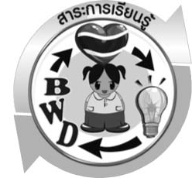
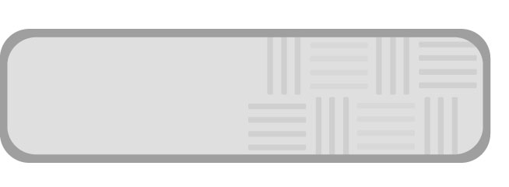
สาระการเรียนรู้

ความจำเป็นของน้ำต่อชีวิตและการประหยัดน้ำ

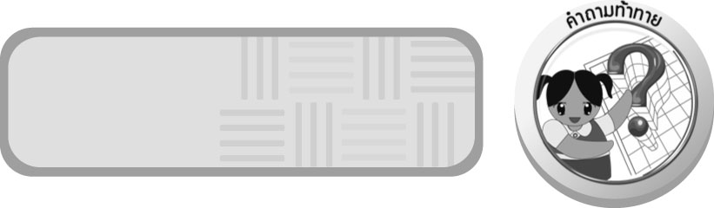

สมรรถนะสำคัญของผู้เรียน

- ความสามารถในการสื่อสาร
 การสื่อสาร การอ่าน การเขียน การพูดหน้าชั้นเรียน
- ความสามารถในการคิด
 การสังเกต การคิดวิเคราะห์ การสื่อความหมาย การสืบค้นโดยใช้กระบวนการ
ทางวิทยาศาสตร์


คุณลักษณะอันพึงประสงค์

ใฝ่เรียนรู้
ตัวชี้วัดที่ 4.2 แสวงหาความรู้จากแหล่งเรียนรู้ต่าง ๆ ทั้งภายในและภายนอกโรงเรียน ด้วยการเลือกใช้สื่ออย่างเหมาะสม บันทึกความรู้ วิเคราะห์ สรุปเป็นองค์ความรู้ และสามารถนำไปใช้ในชีวิตประจำวันได้
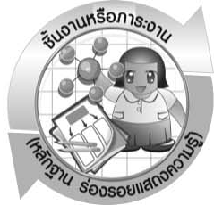
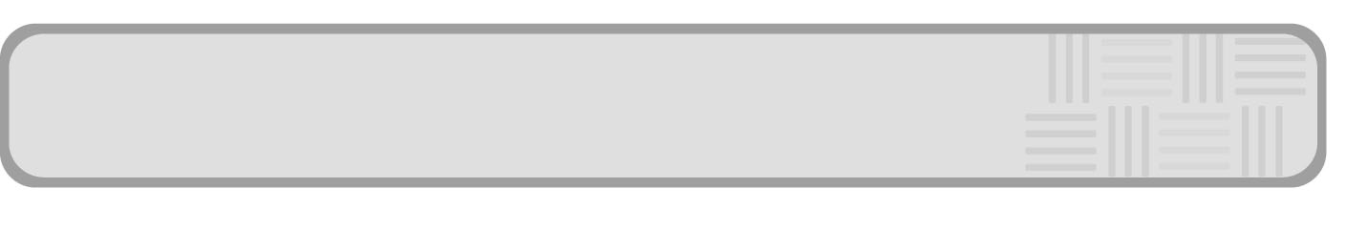
ชิ้นงานหรือภาระงาน (หลักฐาน ร่องรอยแสดงความรู้)

(-)

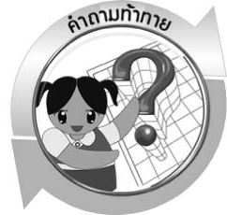
คำถามท้าทาย

ร่างกายได้รับน้ำและขับถ่ายของเสียที่มีน้ำเป็นส่วนประกอบอย่างไร

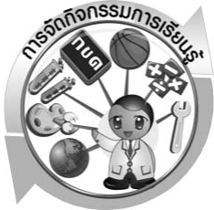

การจัดกิจกรรมการเรียนรู้

ขั้นที่ 1 สร้างความสนใจ (engagement) (5 นาที)
1. ครูนำอภิปรายเพื่อนำเข้าสู่กิจกรรมที่ 6.8 เรื่อง ร่างกายได้รับน้ำและขับถ่ายของเสียอย่างไร โดยถามคำถาม ดังนี้
1.1 นักเรียนทราบหรือไม่ว่า ร่างกายได้รับน้ำและขับถ่ายของเสียที่มีน้ำเป็นส่วนประกอบอย่างไร
2. ให้นักเรียนตอบคำถามลงในกระดาษที่ครูเตรียมให้

ขั้นที่ 2 สำรวจและค้นหา (exploration) (20 นาที)
1. ให้นักเรียนแบ่งกลุ่ม กลุ่มละ 4 คน ศึกษาวิธีทำกิจกรรมที่ 6.8 เรื่อง ร่างกายได้รับน้ำและขับถ่ายของเสียอย่างไร ในใบงานที่ 38 ให้เข้าใจ
2. ให้นักเรียนร่วมกันอภิปรายก่อนทำกิจกรรม
3. ให้นักเรียนทำกิจกรรมที่ 6.8 เรื่อง ร่างกายได้รับน้ำและขับถ่ายของเสียอย่างไร และบันทึกผลการทำกิจกรรมในใบงานที่ 38

ขั้นที่ 3 อธิบายและลงข้อสรุป (explanation) (20 นาที)
1. ให้ผู้แทนนักเรียนแต่ละกลุ่มนำเสนอผลการทำกิจกรรมหน้าชั้นเรียน เพื่อเปรียบเทียบและตรวจสอบความถูกต้อง
2. ให้นักเรียนร่วมกันอภิปรายและแสดงความคิดเห็นเกี่ยวกับผลการทำกิจกรรม โดยครูถามคำถามหลังทำกิจกรรม ดังนี้
2.1 ร่างกายได้รับน้ำโดยวิธีใดบ้าง (จากการดื่มน้ำ จากอาหารที่รับประทาน)
2.2 ร่างกายจำกัดของเสียที่มีน้ำเป็นส่วนประกอบโดยวิธีใดบ้าง (ขับออกทางเหงื่อ ปัสสาวะ อุจจาระ ลมหายใจ)
2.3 สรุปผลการศึกษาค้นคว้านี้ว่าอย่างไร (ร่างกายได้รับน้ำจากการดื่มและจากอาหาร ที่รับประทาน และขับของเสียที่มีน้ำเป็นส่วนประกอบออกทางเหงื่อ ปัสสาวะ อุจจาระ และลมหายใจออก) จากนั้นให้นักเรียนตอบคำถามหลังทำกิจกรรมในใบงานที่ 38 และฝึกนักเรียนถามคำถามที่สงสัยด้วยการถามเพื่อนโดยไม่จำเป็นต้องถามครูอย่างเดียว
3. ให้นักเรียนร่วมกันสรุปผลการทำกิจกรรมให้ได้ว่า ร่างกายได้รับน้ำจากการดื่ม และ จากอาหารที่รับประทาน และขับของเสียที่มีน้ำเป็นส่วนประกอบออกทางเหงื่อ ปัสสาวะ อุจจาระ และลมหายใจ
ขั้นที่ 4 ขยายความรู้ (elaboration) (10 นาที)
ครูถามคำถามเพิ่มเติมนักเรียน ดังนี้ นักเรียนคิดว่ามีการหมุนเวียนของน้ำในมนุษย์ พืช และสัตว์ หรือไม่อย่างไร (มนุษย์ได้รับน้ำจากการรับประทานสัตว์และพืช สัตว์ได้รับน้ำจากการกินพืช
และสัตว์ชนิดอื่น พืชได้รับน้ำจากการขับถ่ายของเสียจากมนุษย์และสัตว์)

ขั้นที่ 5 ประเมิน (evaluation) (5 นาที)
1. ให้นักเรียนประเมินตนเองโดยพูดแสดงความรู้สึกหลังการเรียนในประเด็น ดังนี้
1.1 สิ่งที่ได้จากการเรียน
1.2 สิ่งที่ประทับใจในการเรียน
1.3 สิ่งที่ต้องการทราบเพิ่มเติม
2. ครูประเมินการเรียนรู้ของนักเรียน ดังนี้ สังเกตพฤติกรรมของนักเรียนขณะทำงานร่วมกัน สังเกตการตอบคำถามของนักเรียนในชั้นเรียน การตอบคำถามในใบงาน ศึกษาผลการประเมินตนเองของนักเรียนจากการพูดแสดงความรู้สึกหลังเรียน ประเมินการสืบค้นของนักเรียนและประเมินคุณลักษณะอันพึงประสงค์ โดยใช้แบบประเมินตามสภาพจริง

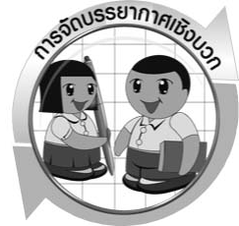

การจัดบรรยากาศเชิงบวก

ครูแสดงความชื่นชมต่อความคิด ความสามารถของนักเรียน และควรแสดงผลงานของนักเรียนเพื่อเป็นแรงจูงใจให้นักเรียนผลิตผลงานที่ดี และได้เห็นผลงานที่หลากหลายของเพื่อน
เป็นการเปิดความคิดของนักเรียนให้กว้างไกลขึ้น

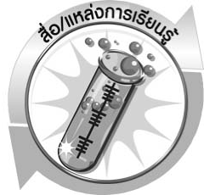
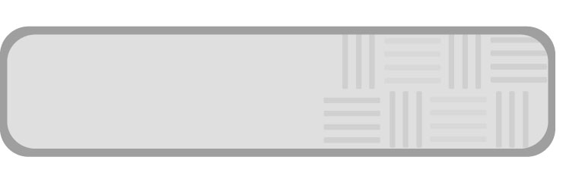
สื่อ/แหล่งการเรียนรู้

ใบงานที่ 38 เรื่อง ร่างกายได้รับน้ำและขับถ่ายของเสียอย่างไร


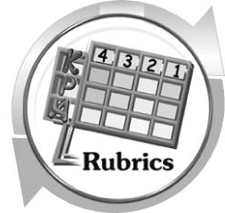
แบบประเมินการเรียนรู้

เกณฑ์การให้คะแนนแบบประเมินการแสวงหาแหล่งข้อมูล
ตัวชี้วัด | ระดับคะแนน
ตัวชี้วัด | 4 | 3 | 2 | 1
1. การวางแผนค้นคว้าข้อมูลจากแหล่งเรียนรู้ | วางแผนที่จะค้นคว้าข้อมูลจากแหล่งเรียนรู้ที่หลากหลายเชื่อถือได้ และมีการเชื่อมโยง  ให้เห็นเป็นภาพรวมแสดงให้เห็นถึงความสัมพันธ์ของวิธีการทั้งหมด | วางแผนที่จะค้นคว้า  ข้อมูลจากแหล่งเรียนรู้  ที่หลากหลาย และเหมาะสม แต่ไม่มีการเชื่อมโยง  ให้เห็นเป็นภาพรวม | วางแผนที่จะค้นคว้าข้อมูลจากแหล่งเรียนรู้ โดยมีครูหรือผู้อื่นแนะนำบ้าง | ไม่มีการวางแผนที่จะค้นคว้าข้อมูลจากแหล่งเรียนรู้อย่างเป็นระบบ
2. การเก็บรวบรวมข้อมูล | เก็บรวบรวมข้อมูลตามแผนที่กำหนด  ทุกประการ | เก็บรวบรวมข้อมูล  โดยคัดเลือกและ/  หรือประเมินข้อมูล | เก็บรวบรวมข้อมูล โดยไม่มีการคัดเลือกและ/หรือประเมินข้อมูล | เก็บรวบรวมข้อมูล  เป็นระยะ ขาดการประเมินเพื่อคัดเลือก
3. การจัดกระทำข้อมูลและ  การนำเสนอ | จัดกระทำข้อมูลอย่างเป็นระบบ มีการเชื่อมโยงให้เห็นเป็นภาพรวม และนำเสนอด้วยแบบต่าง ๆ อย่างชัดเจน ถูกต้อง | จัดกระทำข้อมูลอย่าง  เป็นระบบ มีการ  จำแนกข้อมูลให้เห็นความสัมพันธ์  นำเสนอด้วยแบบต่าง ๆ ได้อย่างถูกต้อง | จัดกระทำข้อมูลอย่างเป็นระบบ มีการยกตัวอย่างเพิ่มเติม  ให้เข้าใจง่ายและนำเสนอด้วยแบบต่าง ๆ แต่ยังไม่ถูกต้อง | จัดกระทำข้อมูลอย่าง ไม่เป็นระบบ และนำเสนอ ไม่สื่อความหมาย และ ไม่ชัดเจน
4. การสรุปผล | สรุปผลได้อย่างถูกต้อง กระชับ ชัดเจน และครอบคลุม มีเหตุผลที่อ้างอิงจากการสืบค้นได้ | สรุปผลได้อย่างกระชับ แต่ยังไม่ชัดเจนและ  ไม่ครอบคลุมข้อมูล  จากการวิเคราะห์ทั้งหมด | สรุปผลได้กระชับ กะทัดรัด แต่ไม่ชัดเจน | สรุปผลโดยไม่ใช้ข้อมูล และไม่ถูกต้อง
5. การเขียนรายงาน | เขียนรายงานตรง  ตามจุดประสงค์ ถูกต้องและชัดเจน  และมีการเชื่อมโยง  ให้เห็นเป็นภาพรวม | เขียนรายงานตรง  ตามจุดประสงค์อย่างถูกต้อง และชัดเจน  แต่ขาดการเรียบเรียง | เขียนรายงานโดย  สื่อความหมายได้  โดยมีครู หรือผู้อื่นแนะนำ | เขียนรายงานได้  ตามตัวอย่าง แต่ใช้ภาษา ไม่ถูกต้อง และไม่ชัดเจน

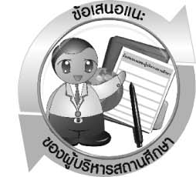
ข้อเสนอแนะของผู้บริหารสถานศึกษา

__________________________________________________________________________________________________________________________________________________________________________________________________________________________________________________________________________________________________________________________________________________________________________________________________________________________________________________________________________________________
__________________________________________________________________________________________________________________________________________________________________________________________________________________________________________________________________________________________________________________________________________________________________________________________________________________________________________________________________________________________
__________________________________________________________________________________________________________________________________________________________________________________________________________________________________________________________________________________________________________________________________________________________________________________________________________________________________________________________________________________________
____________________________________________________________________________________________________________________________________________________________________________________________________________________________________________________________________________________________________________________________

ลงชื่อ__________________________(ผู้บริหารสถานศึกษา)
(__________________________)
_________/________/________

บันทึกหลังการสอน

ผลการจัดการเรียนการสอน
__________________________________________________________________________________________________________________________________________________________________________________________________________________________________________________________________________________________________________________________________________________________________________________________________________________________________________________________________________________________
_______________________________________________________________________________

ปัญหา/อุปสรรค
__________________________________________________________________________________________________________________________________________________________________________________________________________________________________________________________________________________________________________________________________________________________________________________________________________________________________________________________________________________________
_______________________________________________________________________________

แนวทางแก้ไข
__________________________________________________________________________________________________________________________________________________________________________________________________________________________________________________________________________________________________________________________________________________________________________________________________________________________________________________________________________________________
_______________________________________________________________________________

ลงชื่อ__________________________(ผู้บันทึก)
(__________________________)
_________/________/________

